- (15%) 求下列微分方程式之解:
$y\text{''}(x)+y'(x)−2y(x)=0$, $y\left(0\right)=4$, $y'\left(0\right)=−5$

- (15%)求下列微分方程式之解:
$x^{3}y\text{'''}(x)−3x^{2}y\text{''}(x)+6\text{xy}'(x)−6y(x)=0$, $y\left(1\right)=2$, $y'\left(1\right)=1$ and $y\text{''}\left(1\right)=−4$

- (20%)以Laplace transformation求下列微分方程式之解:
$y\text{''}(x)+3y'(x)+2y(x)=u(t−1)−u(t−2)$, $y\left(0\right)=0$, $y'\left(0\right)=0$

- (15%) 如下圖所示之三角形OAB，若$\vec{F}(x,y)=y^{2}\vec{i}−x\vec{j}$路徑C將三角形OAB包圍，以此資料證明Green’s定理。
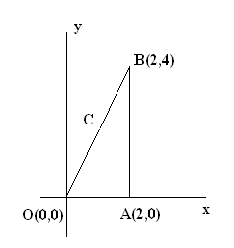
- (15%) 函數$φ(x,y)=x^{2}+y^{2}−\text{xy}$，向量$\vec{l}=\vec{i}+2\vec{j}$，求$φ$延$\vec{l}$方向在點(2,1)之方向導函數。

- (20%) $y\text{''}(x)+λy(x)=0$，若$y'\left(0\right)=0$, $y'\left(L\right)=0$，求特徵值$λ$及對應之特徵函數y(x)

